Конспект ООД
«Перепутанные сказки»
для детей средней группы

Основная образовательная область: речевое развитие.
Интеграция образовательных областей: познавательное развитие, социально- коммуникативное развитие, физическое развитие, художественно- эстетическое развитие.
1. Цель: развивать познавательные и речевые умения детей на примере любимых сказок.
2.Задачи:
Образовательные: Закреплять знание детей об уже знакомых сказках, персонажах этих сказок;
Учить подбирать прилагательные, глаголы; строить грамматически правильные предложения;
Учить детей рассказывать сказку, опираясь на картинки.
Развивающие: развивать у детей связную речь, эмоциональную отзывчивость, умение работать в коллективе. Учить анализировать, сравнивать, сопоставлять картинки из сказок между собой;
Воспитательные: продолжать формировать навыки культурного общения, воспитывать любовь к сказкам. Воспитывать бережное отношение к книгам
3.Вид занятия: игровое занятие
4.Формы образовательной деятельности: НОД (групповая)
5. Продолжительность: 20 мин
6. Участники: воспитанники средней группы
7. Возраст обучающихся: 4-5лет.
8. Планируемый результат: дети рассматривают и рассказывают сказки, тем самым развивают свою речь, активизируют словарный запас.
9. Подготовительная работа: чтение сказок в режимных моментах, просмотр мультфильмов, рисование рисунков к сказке «Колобок»
10.Оборудование: иллюстрации к сказкам «Колобок»- по всей сказке 5 страниц, «Репка»-3, «Теремок»-3; Дары Фребеля, ИЗО материалы: кисточка, клей, салфетка, клеенка.
11.Технологии используемые в ООД: синквейн, ТРИЗ, Дары Фребеля.
Ход занятия:
1. Вводная часть.
Воспитатель: Ребята я вчера вечером наводила порядок в библиотеке и нашла несколько порванных книжек, все страницы в них перемешались и непонятно какая страница из какой сказки. Я так расстроилась, что делать теперь, не знаю. Выбрасывать книжки нельзя, других у нас нет.
Дети: Купить, отремонтировать.
Воспитатель. Как, если сразу несколько сказок перемешались?
Дети: Разобрать картинки по сказкам, поменять страницы местами, чтобы они были по порядку, убрать лишние.
2. Актуализация знаний.
Воспитатель: Давайте подумаем, что нужно сделать сначала.
Дети. Определить, какие сказки перемешались. Выбрать страницы, принадлежащие определённым сказкам.
Воспитатель. Дети что-то я запуталась. Из каких сказок эти картинки?
Дети. Это сказки «Колобок», «Теремок», «Репка».
Воспитатель. А как вы это поняли? Везде животные на картинках, я уже забыла, кто из какой.
Дети рассказывают в какой сказке какие герои жили.
Воспитатель. Вот вы думаете, что это картинка из сказки «Колобок», почему?
Дети. Потому, что на картинке изображен сам Колобок и животные из его сказки.
Воспитатель. Давайте все странички с Колобком соберем в одну сторону.
Воспитатель. А как вы думаете, из какой сказки эти странички?
Дети. Из сказки «Теремок».
Воспитатель. Почему вы так думаете?
Дети. Потому, что на картинках есть Муха-горюха, комар-пискун, мышка-норушка, лягушка-квакушка, зайка -поплутайка.
Воспитатель. А что в других сказках разве нет таких героев? Вот смотрите, на страничке есть мышка-норушка.
Дети. Есть, но это сказка «Репка»
Воспитатель. А как вы догадались?
Дети. А на картинках нарисована Репка и дед, бабка, внучка.
Воспитатель: Ну, вот мы картинки отобрали. Что дальше нужно сделать?
Дети. Разложить страницы каждой сказки по –порядку.
Воспитатель. Из какой сказки есть все страницы?
Дети. Колобок.
Воспитатель предлагает сложить сначала сказку, в которой есть все страницы «Колобок».
Игра «Что сначала, что потом»
Воспитатель. Ребята, а кто помнит, в каком порядке герои приходили в сказку?
Дети. Дети пересказывают сказку начиная от 1-го героя и выкладывают порядок появления персонажей в сказке.
3. Новый материал
«Синквейн»
При выкладывании персонажей воспитатель попутно проводит игру «Синквейн»
Дети составляют небольшой стих про героев произведения, не рифмованный, по схеме (Лиса, Колобок, медведь)
Ребята, я знаю новую игр про сказочных героев, может поиграем? Я буду задавать вопросы, а вы отвечайте, как думаете.
1. Кто – называют персонажа
2. Какой он этот персонаж. (2- 3 прилагательных)
3. Что делает персонаж (3 глагола)
4. Свое отношение к герою (фраза)
Воспитатель. Ну теперь давайте вместе проверим правильно ли мы выложили страницы. А что теперь нужно сделать?
Дети. Склеить книжку
Воспитатель. Что для этого нужно? Принесите мне все необходимое.
Дети. Клей, кисточка, клеенка, салфетка.
Воспитатель. Кто у нас будет склеивать страницы? Это нужно делать очень аккуратно. Таня будет приклеивать, а помогать ей будет кто? Ваня будет с Сашей намазывать странички клеем. А остальные ребята, будут подавать страницы по очереди. Какой первый лист, какой второй. Дети распределяют вместе с педагогом, кто первый подает лист, кто второй и т. д.
(Во время работы над книгой, сидя с детьми за столами педагог разговаривает)
Воспитатель: Ребята, а как вы думаете, а если бы Лиса колобку не встретилась бы, чем сказка закончилась бы?
А если бы у колобка в друзьях были волк с медведем?
А что мог сделать колобок, чтобы его лиса не съела?
Ответы детей….
Воспитатель. Ребята, а почему колобка не съели заяц, волк?
Дети. Он им песенку пел
Воспитатель. А кто-нибудь помнит его песенку? А может мы ее с вами вместе и споем, а заодно и поиграем в игру. А в это время наша книжка высохнет.
Подвижная игра «Колобок»
Дети встают в круг, и по кругу передают желтый мяч, символизирующий Колобка, и вместе с воспитателем пропевают песенку Колобка. Лиса находится в кругу. На ком песенка закончится, тот убегает и лиса догоняет.
(Игра проводится 3 раза).
Воспитатель. Ну, вот мы с вами и песенку вспомнили, которую пел Колобок и в игру поиграли.
Воспитатель. А чтобы не забывать, кто приходил в сказку я знаю очень интересный прием, он мне всегда помогает запомнить что-нибудь сложное. Хотите, научу? Нужно выложить из разных фигурок (Дары Фребеля) последовательность прихода героев.
Педагог выкладывает на столе и объясняет свой выбор фигуры Колобка, предлагает детям поучаствовать в выборе, соотнесении героя с символом. (эта часть будет включаться если дети еще не устанут, будет позволять время)
4. Рефлексия.
Воспитатель: Ой, ребята, мы про книжку забыли, как вы думаете, она высохла?
Дети приносят книгу, мы ее рассматриваем.
Воспитатель. Ребята, теперь нашу книгу можно прочитать, рассмотреть? Как вы думаете, мы справились с нашей задачей?
Вы сможете также отремонтировать остальные книги?
Ребята, что было для вас сложным в нашей работе над книгой?
Как вы думаете, что нужно делать, чтобы нам не пришлось ремонтировать книги?

Приложение

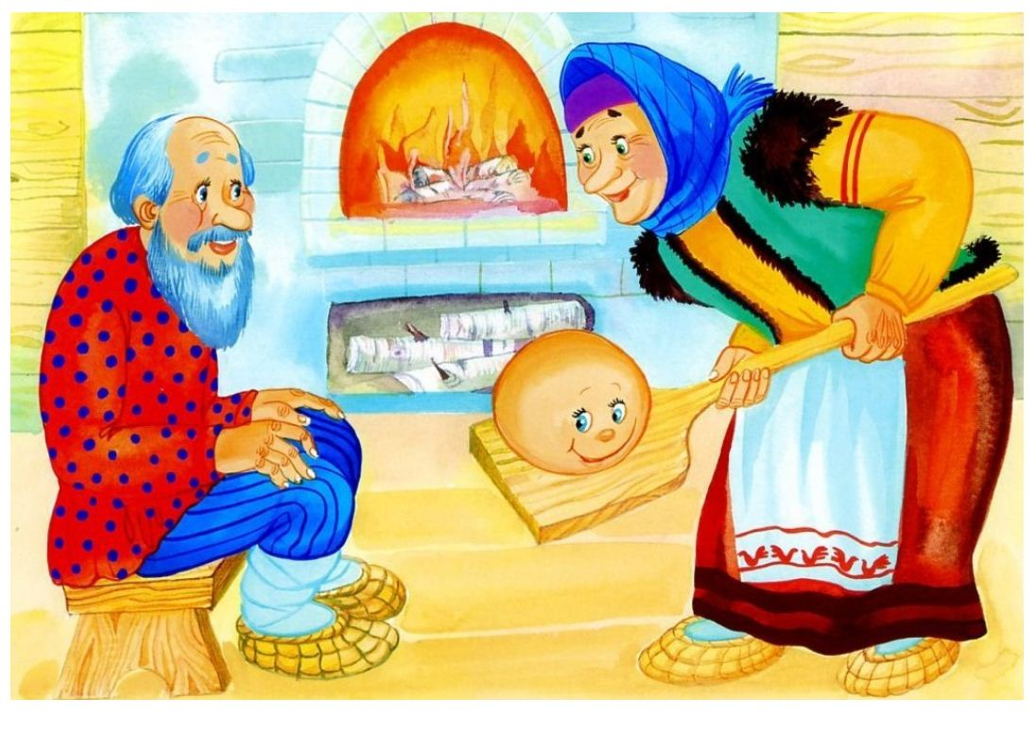
Колобок
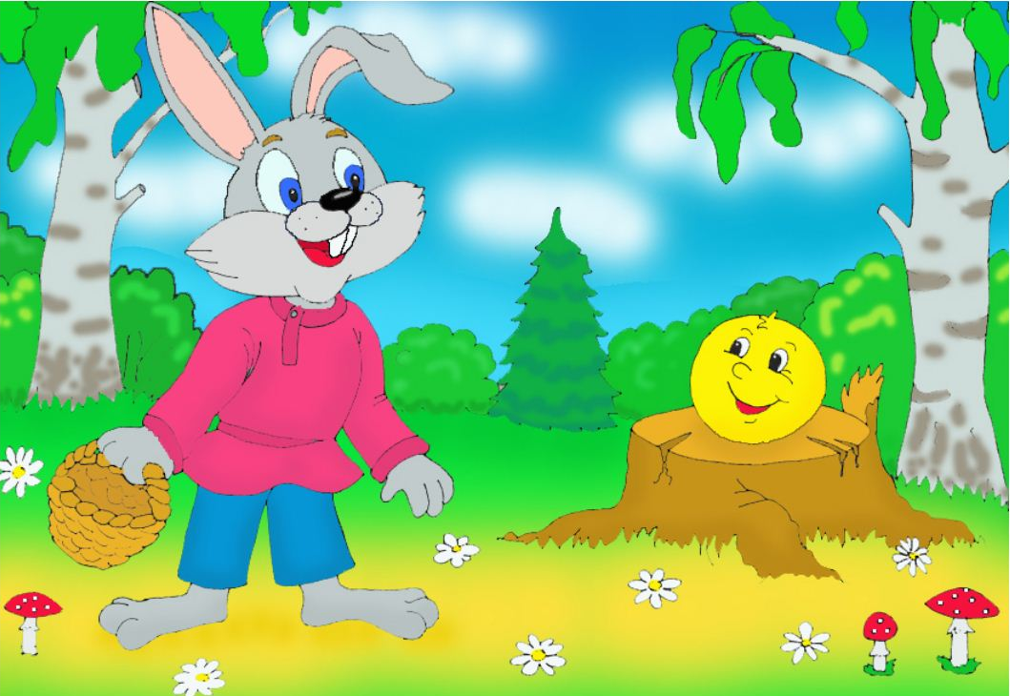
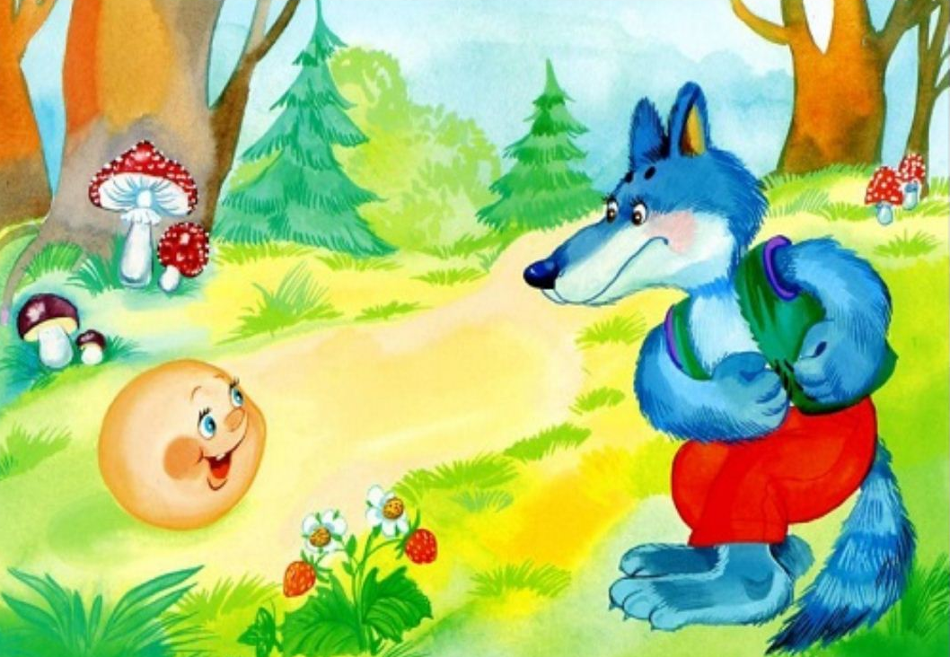
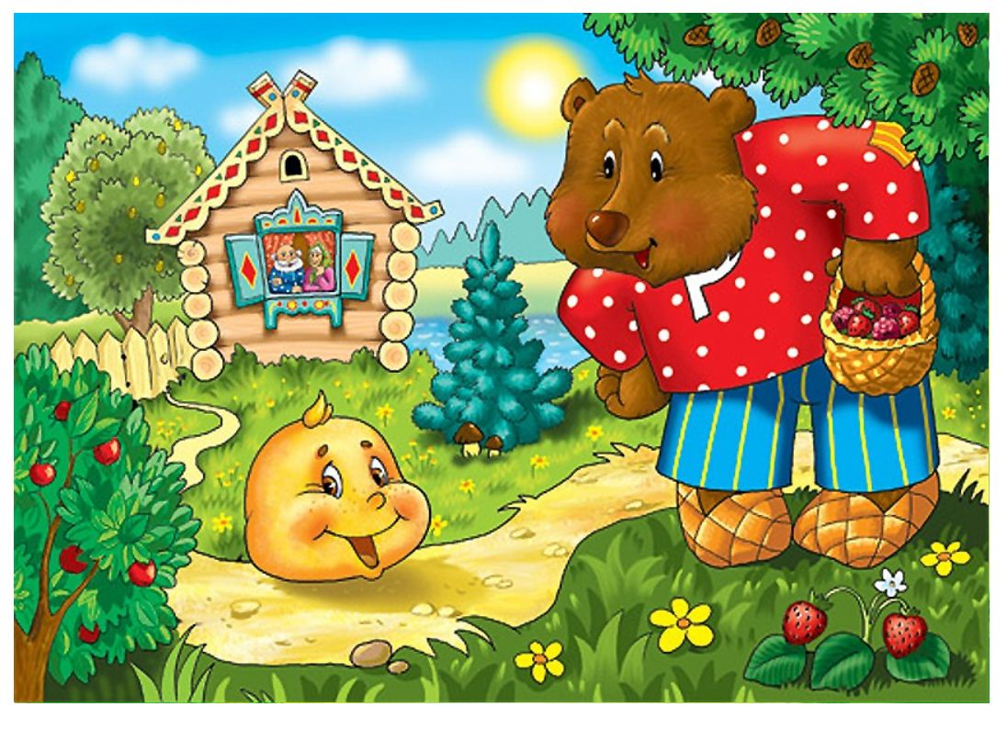
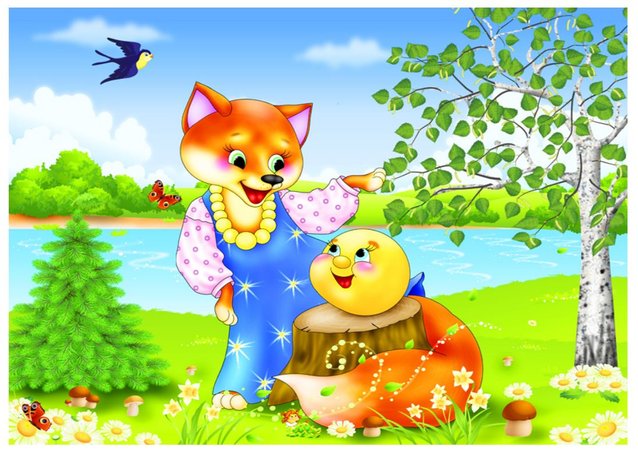
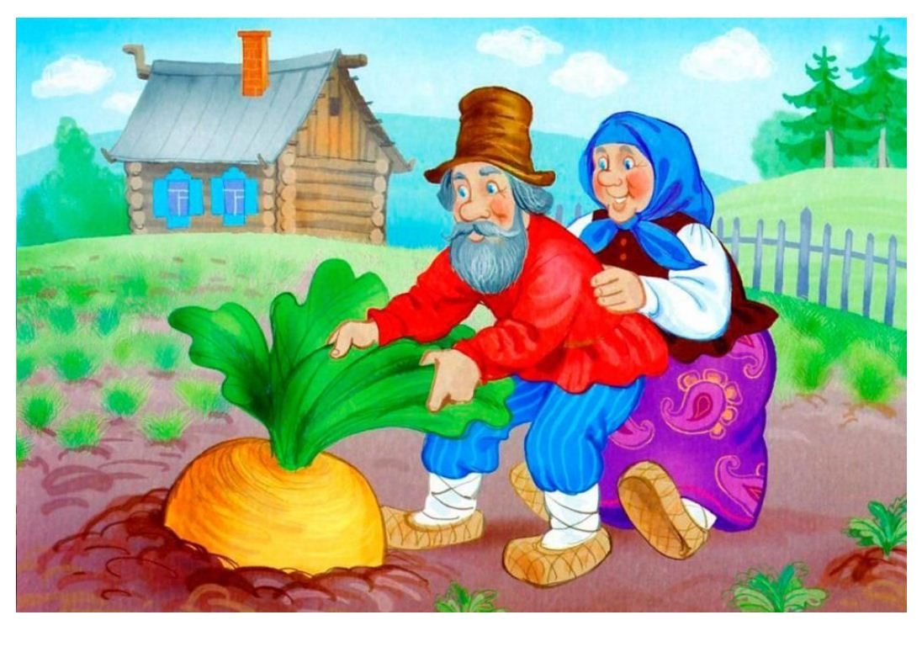
Репка

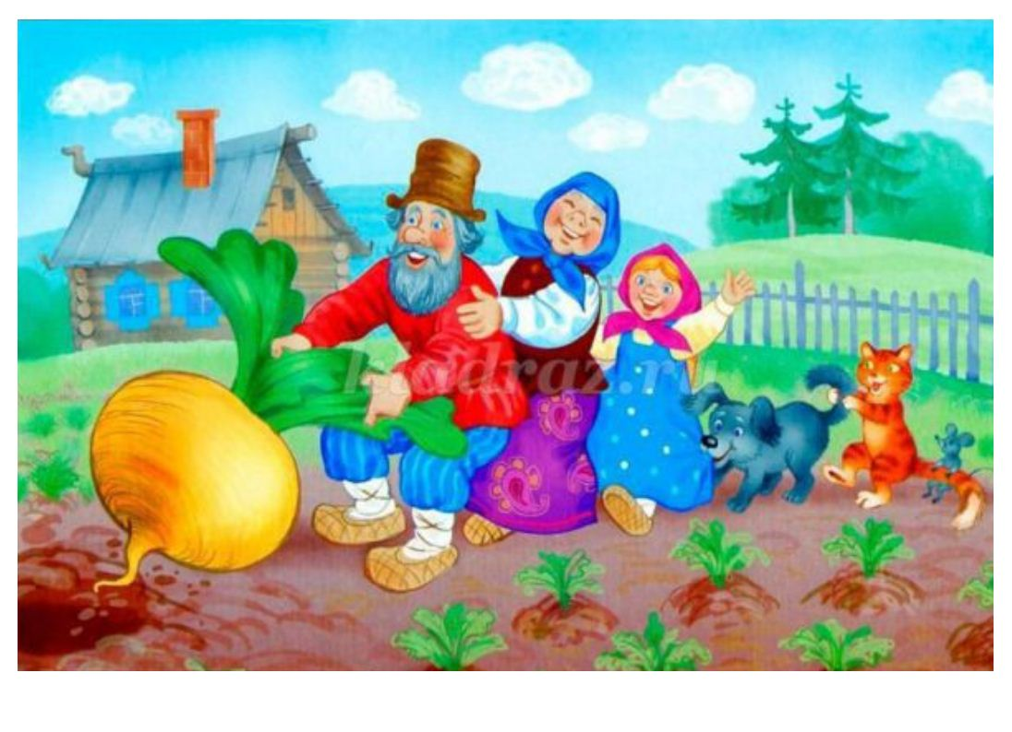
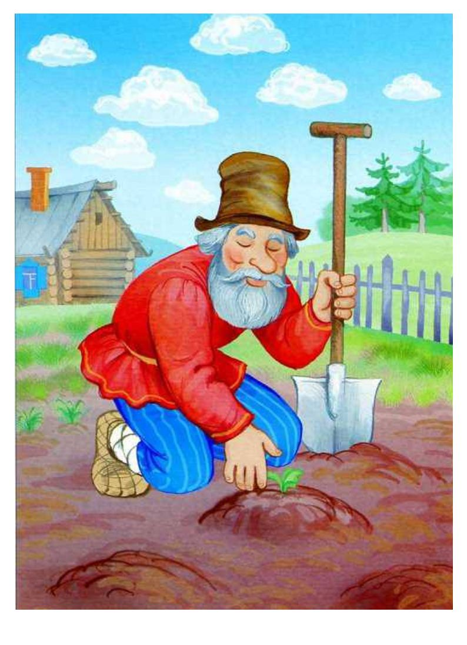

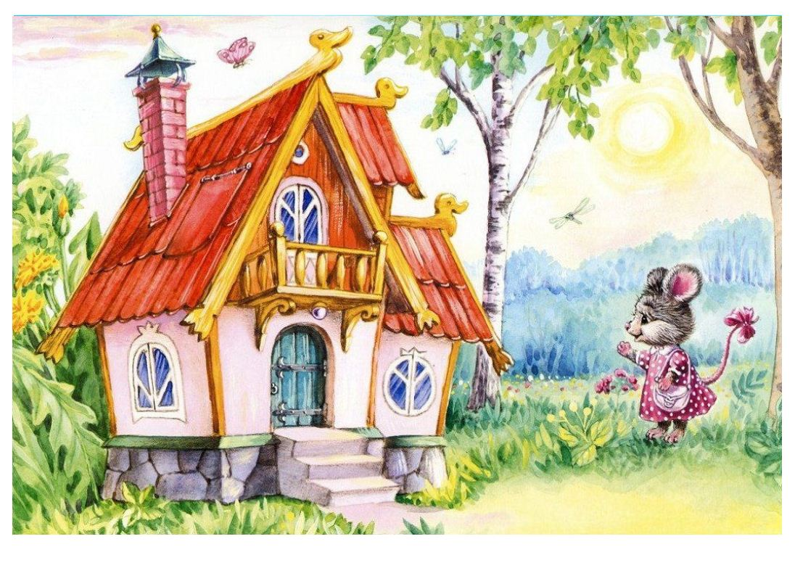
Теремок

